АДМИНИСТРАЦИЯ
ГУБАРЕВСКОГО СЕЛЬСКОГО ПОСЕЛЕНИЯ
СЕМИЛУКСКОГО МУНИЦИПАЛЬНОГО РАЙОНА
ВОРОНЕЖСКОЙ ОБЛАСТИ

ПОСТАНОВЛЕНИЕ

от 31.01.2020г.№ 8
с.Губарево

Об утверждении стоимости услуг по погребению на территории Губаревского сельского поселения
Семилукского муниципального района
Воронежской области

В соответствии с Федеральным законом от 12.01.1996г.№ 8 -ФЗ «О погребении и похоронном деле», Федеральным законом от 06.10.2003г.№131-ФЗ «Об общих принципах организации местного самоуправления в Российской Федерации», постановлением Правительства РФ от 29.01.2020 № 61 «Об утверждении коэффициента индексации выплат, пособий и компенсаций в 2020 году», Уставом Губаревского сельского поселения Семилукского муниципального района Воронежской области, администрация Губаревского сельского поселения постановляет:
1.Утвердить стоимость услуг, предоставляемых согласно гарантированному перечню услуг по погребению на территории Губаревского сельского поселения Семилукского муниципального района Воронежской области согласно приложению.
2. Стоимость услуг, предоставляемых согласно гарантированному перечню услуг по погребению, подлежит индексации один раз в год с 01 февраля текущего года исходя из индекса, роста потребительских цен за предыдущий год. Коэффициент индексации определяется Правительством Российской Федерации.
3.Настоящее постановление распространяется на правоотношения, возникшие с 01 февраля 2020 года.
4.Постановление администрации Губаревского сельского поселения Семилукского муниципального района Воронежской области от 29.01.2019г.№ 4 «Об утверждении стоимости гарантированного перечня услуг по погребению», признать утратившим силу
5.Обнародовать настоящее постановление в соответствии с Уставом Губаревского сельского поселения Семилукского муниципального района Воронежской области
6.Контроль за исполнением настоящего постановления оставляю за собой.

Глава Губаревского
сельского поселения | Е.В.Лавлинская

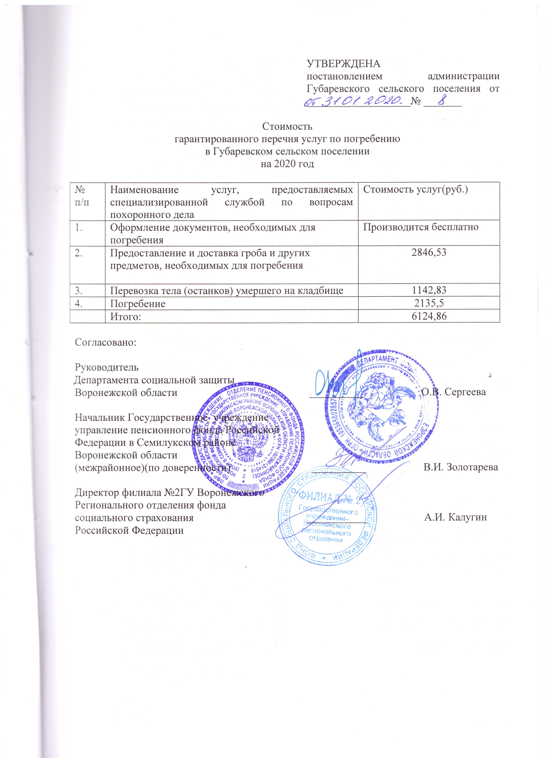
ПОЯСНИТЕЛЬНАЯ ЗАПИСКА
к проекту постановления администрации Губаревского сельского поселения Семилукского муниципального района Воронежской области «Об утверждении стоимости услуг по погребению на территории Губаревского сельского поселения Семилукского муниципального района Воронежской области»

Согласно ст. 9 Федерального закона от 12.01.1996 № 8-ФЗ «О погребении и похоронном деле» супругу, близким родственникам, иным родственникам, законному представителю или иному лицу, взявшему на себя обязанность осуществить погребение умершего, гарантируется оказание на безвозмездной основе следующего перечня услуг по погребению:
1) оформление документов, необходимых для погребения;
2) предоставление и доставка гроба и других предметов, необходимых для погребения;
3) перевозка тела (останков) умершего на кладбище (в крематорий);
4) погребение (кремация с последующей выдачей урны с прахом).
Стоимость услуг, предоставляемых согласно гарантированному перечню услуг по погребению, определяется органами местного самоуправления по согласованию с соответствующими отделениями Пенсионного фонда Российской Федерации, Фонда социального страхования Российской Федерации, а также с органами государственной власти субъектов Российской Федерации.
В соответствии с постановлением Правительства РФ от 29.01.2020 № 61 «Об утверждении коэффициента индексации выплат, пособий и компенсаций в 2020 году» с 01.02.2020 года коэффициент индексации равен 1,030.
С 01.02.2020 года стоимость услуг, предоставляемых согласно гарантированному перечню услуг по погребению, составит 6 124 руб. 86 коп.
Расчеты стоимости услуг по погребению с расшифровками по видам затрат указаны в таблицах.

Услуги по оформлению документов, необходимых для погребения осуществляются бесплатно.
Таблица 1

Предоставление и доставка гроба и других предметов, необходимых для погребения

№ п/п | Наименование затрат | Сумма (руб.)  2019 год | Сумма (руб.)  2020 год
1. | Облачение тела | 562,30 | 570,35
2. | Изготовление гроба: | 1 150,30 | 1 166,07
2.1. | Материалы | 820,00 | 830,47
2.2. | Заработная плата | 330,30 | 335,60
3. | Доставка гроба: | 739,10 | 757,21
3.1. | Транспортные расходы | 462,80 | 475,80
3.2. | Заработная плата | 127,80 | 129,08
3.3. | Амортизация | 148,50 | 152,33
4. | Прибыль | 277,84 | 352,90
Общая стоимость, руб. |  | 2 729,54 | 2 846,53

Таблица 2

Перевозка тела (останков) умершего на кладбище (в крематорий)

№ п/п | Наименование затрат | Сумма (руб.)  2019 год | Сумма (руб.)  2020 год
1. | Транспортные расходы | 730,80 | 740,50
2. | Заработная плата | 340,40 | 345,30
3. | Прибыль | 55,61 | 57,03
Общая стоимость, руб. |  | 1 126,81 | 1 142,83

Таблица 3

Погребение (кремация с последующей выдачей урны с прахом)

№ п/п | Наименование затрат | Сумма (руб.)  2019 год | Сумма (руб.)  2020 год
1. | Заработная плата: | 1 284,33 | 1 307,26
1.1. | Рытьё могилы | 870,11 | 878,80
1.2. | Поднос умершего до могилы и захоронение | 424,22 | 428,46
2. | Изготовление и установка регистрационной таблички: | 661,30 | 675,10
2.1. | Материалы | 530,80 | 540,50
2.2. | Заработная плата | 130,50 | 134,60
3. | Формирование могильного холма | 50,50 | 55,80
4. | Прибыль | 93,99 | 97,34
Общая стоимость, руб. |  | 2 090,12 | 2 135,50

Сведения о заявителе
Администрация Губаревского сельского поселения Семилукского муниципального района Воронежской области
Адрес:396947,Воронежскаяобласть,Семилукский район,с.Губарево,
ул.Вислевского,47
Глава Губаревского сельского поселения- Лавлинская Елена Викторовна
Специалист первой категории – Лавлинская Любовь Николаевна
т.8(47372)97-1-84; факс 8(47372)97-1-83
ИНН 3628002100 КПП 362801001 ОГРН 1023601315891

УТВЕРЖДАЮ: Глава Губаревского сельского поселения Семилукского муниципального района _____________Е.В.Лавлинская
31.01.2020г

АКТ
Об обнародовании постановления администрации Губаревского сельского поселения Семилукского муниципального района Воронежской области
с. Губарево
Мы, нижеподписавшиеся:
Асунина Наталья Александровна – депутат Совета народных депутатов Губаревского сельского поселения 1974 года рождения, зарегистрированная по адресу: село Губарево, ул.Молодежная д.8/1.
Лавлинская Любовь Николаевна – специалист первой категории администрации Губаревского сельского поселения, 1965 года рождения, зарегистрированная по адресу: село Губарево, пер.Зеленый дом 3
Дубина Вероника Сергеевна - инспектор администрации Губаревского сельского поселения, 1987 года рождения, зарегистрированная по адресу: село Губарево улица Пушкинская, д.13
Составили настоящий акт о том, что 31.01.2020 года на стендах в зданиях администрации Губаревского сельского поселения по адресу: село Губарево улица Вислевского,47; МКУК Губаревский сельский Дом культуры по адресу: село Губарево улица Вислевского 65 разместили копию постановления администрации Губаревского сельского поселения от 31.01.2020 года № 8 «Об утверждении стоимости услуг по погребению на территории Губаревского сельского поселения
Семилукского муниципального района Воронежской области»
Настоящий акт составлен в одном экземпляре и хранится с первым экземпляром обнародованного акта

Асунина Н.А. ________________________
Лавлинская Л .Н._____________________
Дубина В.С. _________________________

